常见症状评估
症状（symptom）是患者主观感觉的不适和（或）客观的病态改变。如主观感觉胸痛、心悸或客观表现的发绀、水肿，以及主观感觉和客观表现均存在的症状如呼吸困难等。症状是健康评估的主要依据。临床症状很多，本章主要介绍一些临床常见症状。
第一节发热
机体在致热原或其他原因作用下引起体温调节中枢功能障碍，使产热增多，散热减少，体温升高超出正常范围，称为发热（fever）。
正常成人体温相对恒定，一般波动在36～37℃。在不同个体间体温稍有差异，并且受内、外因素的影响而略有波动。通常下午体温较早晨稍高；剧烈运动、劳动或进餐后体温也可略升高；妇女月经前及妊娠期体温略高于正常；老年人体温偏低；高温环境中体温也可稍升高。但一般波动范围不超过1℃。
一、病因与发病机制
（一）病因
引起发热的病因分为感染性和非感染性两大类，以前者多见。
1.感染性发热（infective fever） 各种病原体如病毒、细菌、支原体、立克次体、螺旋体、真菌、寄生虫等引起的急性或慢性、局部性或全身性感染，均可出现发热。
2.非感染性发热（noninfective fever） 常见有以下几类原因：
（1）无菌性坏死物质吸收：无菌性坏死物质包括机械性、物理性或化学性因素所致组织损伤，如大面积烧伤、内出血或大手术；血管栓塞或血栓形成所致心、肺、脾等内脏梗死或肢体坏死；恶性肿瘤、溶血反应所致组织坏死与细胞破坏等。
（2）抗原-抗体反应：如风湿热、血清病、药物热和结缔组织病等。
（3）内分泌与代谢疾病：如甲状腺功能亢进症、严重脱水等。
（4）皮肤散热减少：如广泛性皮炎、慢性心力衰竭等，多为低热。
（5）体温调节中枢功能失常：常见于中暑、安眠药中毒、脑出血或脑外伤等。其产生与体温调节中枢直接受损有关。高热无汗为这类发热的临床特点。
（6）自主神经功能紊乱：由于自主神经功能紊乱，影响正常的体温调节过程，使产热大于散热，体温升高，多为低热，常伴有自主神经功能紊乱的其他表现，属功能性发热范畴。常见的功能性低热有：①原发性低热：由于自主神经功能紊乱所致的体温调节障碍或体质异常，低热可持续数月甚至数年之久，热型较规则，体温波动范围较小，多在0.5℃以内。②感染后低热：由于病毒、细菌、原虫等感染导致发热，经治疗痊愈后仍低热不退。此系体温调节功能尚未恢复正常所致，注意与机体抵抗力降低导致的潜在病灶（如结核）活动或其他新感染所致的发热鉴别。③夏季低热：低热仅发生于夏季，秋凉后自行退热，每年如此反复出现，连续数年后多可自愈。多见于营养不良或脑发育不全的幼儿，因体温调节中枢功能不完善所致。
（二）发病机制
1.致热原性发热 此类发热是临床常见的发热，根据其发病机制可将致热原分为外源性致热原（exogenous pyrogen）和内源性致热原（endogenous pyrogen）两类。致热原性发热的发病机制见表3-1。
表3-1 致热原性发热的发病机制
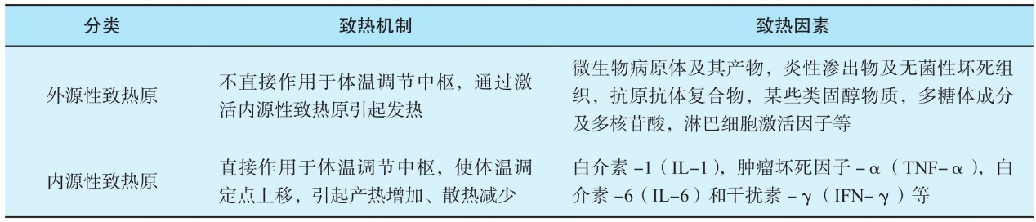
2.非致热原性发热 由于体温调节中枢直接受损，或存在引起产热过多或散热减少的疾病，影响正常体温调节过程，使产热大于散热，引起发热。
二、临床表现
1.发热的临床分度 按发热高低可分为：
（1）低热：37.3～38℃。
（2）中等度热：38.1～39℃。
（3）高热：39.1～41℃。
（4）超高热：41℃以上。
2.发热的临床过程与特点 发热的临床过程一般分为3个阶段。
（1）体温上升期：此期的特点为产热大于散热，使体温上升。临床主要表现为皮肤苍白、畏寒或寒战。体温在数小时内骤然上升达39～40℃或以上，多伴有寒战，见于疟疾、大叶性肺炎、败血症、急性肾盂肾炎、输液及某些药物反应；或体温于数日内缓慢上升达到高峰，多不伴寒战，见于伤寒、结核病等。
（2）高热期：此期的特点为产热和散热过程在较高水平上保持相对平衡。体温上升至高峰后保持一段时间，持续时间的长短因病因而异，如疟疾可持续数小时，流行性感冒可持续数日，伤寒可持续数周。临床主要表现为皮肤潮红、灼热、呼吸深快，开始出汗并逐渐增多。
（3）体温下降期：此期特点为散热大于产热，体温随病因消除而降至正常水平。体温可于数小时内骤然降至正常，常伴大汗淋漓，多见于疟疾、急性肾盂肾炎、大叶性肺炎和输液反应等；或在数日内逐渐降至正常，如伤寒、风湿热等。临床主要表现为多汗、皮肤潮湿。
高热可致谵语、幻觉等意识改变，小儿易出现惊厥。发热时因胃肠功能异常，多有食欲低下、恶心、呕吐。持续发热使物质消耗明显增加，如果营养物质摄取不足，可致消瘦。发热致唾液腺分泌减少和出汗、脱水，导致口腔黏膜干燥，有利于病原体的侵袭和生长，引起口唇疱疹、舌炎、齿龈炎等。体温下降期由于出汗、皮肤和呼吸道水分蒸发增多，如果饮水不足，可引起脱水，重者可发生休克。
3.热型及其临床意义
将发热患者不同时间测量的体温记录在体温单上，连接体温数值点形成体温曲线。发热的曲线形态称为热型（fever type）。不同病因可表现出不同的热型。常见热型如下：
（1）稽留热（continued fever）：体温持续在39～40℃以上，达数日或数周，24小时波动不超过1℃。见于伤寒、斑疹伤寒、大叶性肺炎高热期（图3-1）。
（2）弛张热（remittent fever）：体温在39℃以上，24小时以内波动范围超过2℃，但都在正常水平以上。见于败血症、风湿热、化脓性感染等（图3-2）。
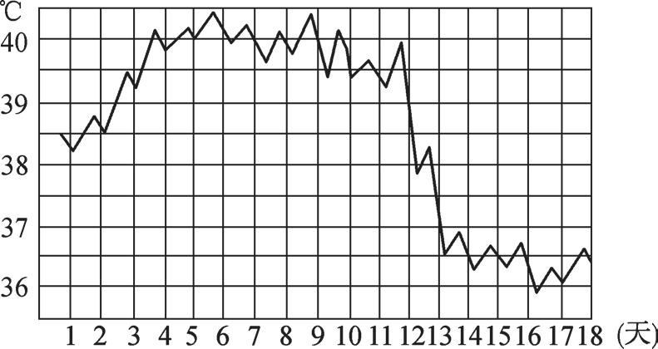
图3-1 稽留热热型
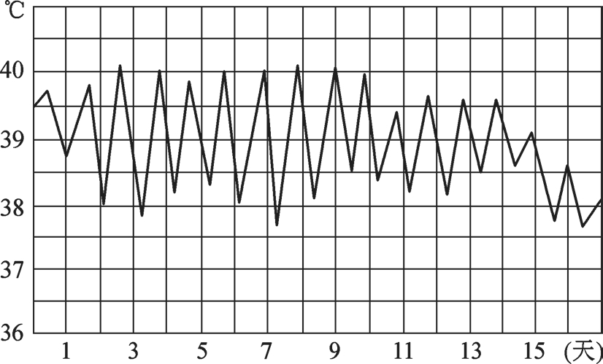
图3-2 弛张热热型
（3）间歇热（intermittent fever）：体温骤升达高峰后持续数小时，又迅速降至正常水平，无热期可持续一至数日，高热期与无热期反复交替出现。见于疟疾、急性肾盂肾炎等（图3-3）。
（4）回归热（recurrent fever）：体温骤升至39℃以上，持续数日后又骤降至正常水平，数天后体温又骤升，如此规律性交替出现。常见于回归热、霍奇金病等（图3-4）。
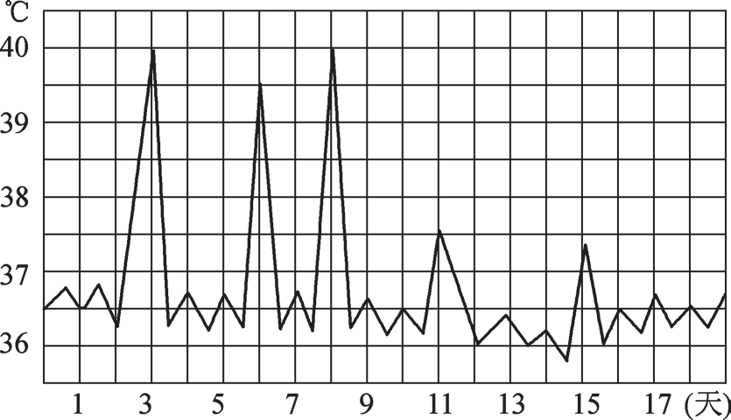
图3-3 间歇热热型
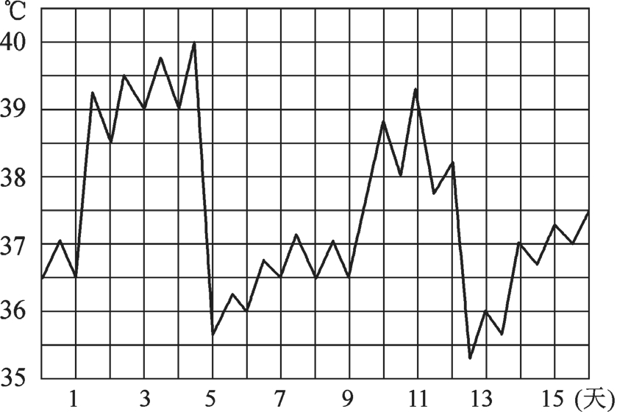
图3-4 回归热热型
（5）波状热（undulant fever）：体温渐升至39℃以上，持续数日后又渐降至正常水平，数日后体温又渐升，如此反复多次。常见于布氏杆菌病（图3-5）。
（6）不规则热（irregular fever）：体温曲线无一定规律。可见于结核病、风湿热、支气管肺炎等（图3-6）。也见于临床上不规范使用抗生素、激素及退热药等情况。
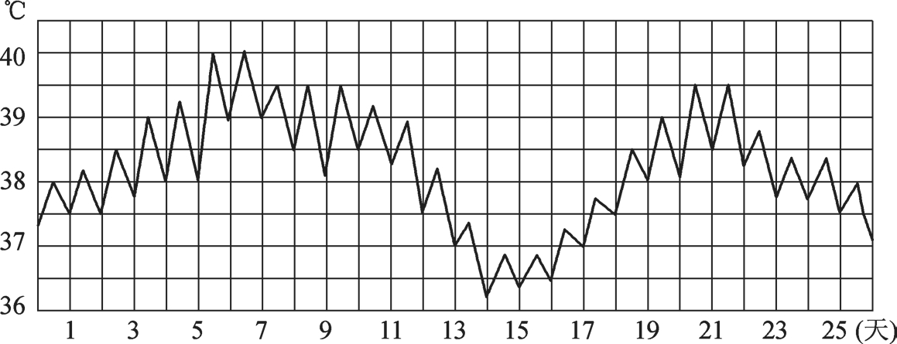
图3-5 波状热热型
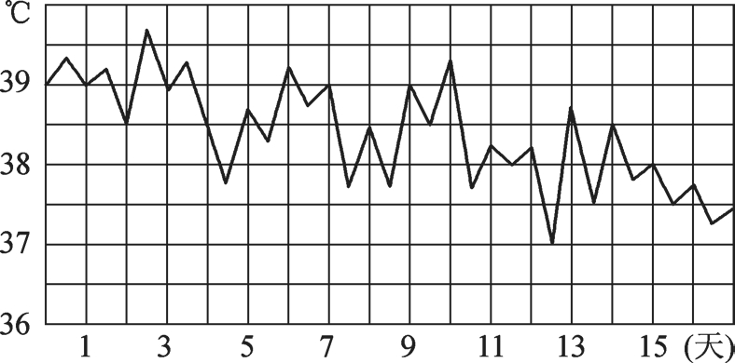
图3-6 不规则热热型
4.伴随症状 如伴寒战，常见于大叶性肺炎、败血症、急性胆囊炎、急性肾盂肾炎、流行性脑脊髓膜炎、疟疾、钩端螺旋体病、药物热、急性溶血和输液反应等。伴结膜充血，常见于麻疹、流行性出血热、斑疹伤寒、钩端螺旋体病等。伴口腔单纯疱疹，常见于大叶性肺炎、流行性脑脊髓膜炎、间日疟、流行性感冒。伴淋巴结肿大，常见于传染性单核细胞增多症、风疹、淋巴结结核、局灶性化脓性感染、丝虫病、白血病、淋巴瘤、转移癌等。伴肝脾肿大，常见于传染性单核细胞增多症、病毒性肝炎、肝及胆道感染、布鲁菌病、疟疾、结缔组织病、白血病、淋巴瘤、黑热病、急性血吸虫病等。伴出血，常见于流行性出血热、病毒性肝炎、斑疹伤寒、败血症、急性白血病、再生障碍性贫血、恶性组织细胞病等。伴关节肿痛，常见于败血症、猩红热、布鲁菌病、风湿热、结缔组织病等。伴皮疹，常见于麻疹、猩红热、风疹、水痘、斑疹伤寒、风湿热、结缔组织病、药物热等。伴昏迷者，如先发热后昏迷，常见于流行性乙型脑炎、斑疹伤寒、流行性脑脊髓膜炎、中毒性菌痢等；先昏迷后发热，见于脑出血、脑梗死等。
三、护理评估
1.发热的特点
主要评估起病的缓急、起病的时间和季节、发热程度、频率、热型、病程及伴随症状。
2.相关病史 是否有感染性疾病接触史；是否曾到疫源地等。
3.心理与社会状况 有无食欲与体重下降、脱水等自我概念紊乱；有无感知、认知、思维、记忆、意识等感知觉紊乱与意识障碍；有无精神紧张、焦虑、易激惹、抑郁、绝望等角色适应不良。
4.诊疗与护理经过 有无用药，药物种类、剂量及疗效；有无采取物理降温措施、方法及其疗效。
四、护理诊断
1.体温过高 与病原体感染有关；与体温调节中枢功能障碍有关。
2.体液不足 与体温下降期出汗过多和（或）液体摄入量不足有关。
3.营养失调 低于机体需要量，与长期发热，代谢率增高及营养物质摄入不足有关。
4.口腔黏膜改变 与发热所致的口腔黏膜干燥有关。
5.舒适度的改变 与高热引起的全身肌肉酸痛有关。
6.潜在并发症 意识障碍。
7.潜在并发症 惊厥。

第二节
水肿

人体组织间隙内过多液体积聚使组织肿胀称为水肿（edema）。液体在组织间隙内呈弥漫性分布时，为全身性水肿；液体积聚在身体某一局部组织间隙内时，为局部性水肿；体腔内液体积聚过多，称积液，如胸腔积液（胸水）、腹腔积液（腹水）、心包积液等。水肿可为隐性，也可为显性。组织间液积聚较少，体重增加在10%以下，指压凹陷不明显者，称隐性水肿；体重增加在10%以上，指压凹陷明显者，称显性水肿。通常意义下的水肿不包括脑水肿、肺水肿等内脏器官的局部水肿。
一、病因与发病机制
正常情况下，血管内与血管外液体交换和体内与体外液体交换维持在动态平衡状态。毛细血管内静水压、血浆胶体渗透压、组织液静水压和组织液胶体渗透压是维持血管内外液体交换平衡的因素，当这些因素发生变化时，可引起组织间液生成过多或回吸收过少，形成水肿。肾脏在维持体内外液体交换平衡中起重要作用，任何原因导致球-管失衡均可使肾脏排水排钠减少，从而引起水钠潴留和全身性水肿。产生水肿的主要因素为：①毛细血管静水压增高：如充血性心力衰竭等；②血浆胶体渗透压降低：继发于各种原因引起的低蛋白血症，如营养不良、肝脏疾病、肾病综合征、严重腹泻等；③毛细血管通透性增高：如局部炎症、创伤及过敏反应等；④淋巴或局部静脉回流受阻：如丝虫病、血栓形成、血栓性静脉炎等；⑤水钠潴留：如继发性醛固酮增多症、肾小球滤过率下降或肾小管重吸收增加等。
二、临床表现
1.全身性水肿 全身性水肿者无论是隐性或显性水肿，均可因体内液体潴留而出现体重增加，常伴尿量减少。重度水肿因心脏前负荷增加，出现脉搏增快、血压升高，甚至发生急性肺水肿。中至大量胸水或大量腹水者可因呼吸困难而使活动受限。长期持续水肿可导致水肿区组织、细胞营养不良，对感染的抵抗力下降，易发生皮肤溃疡和继发感染，伤口不易愈合。
（1）心源性、肾源性、肝源性水肿：此三类水肿均呈凹陷性，严重时可出现胸水、心包积液和腹水。心源性、肾源性、肝源性水肿的鉴别要点见表3-2。
表3-2 心源性、肾源性、肝源性水肿的鉴别要点
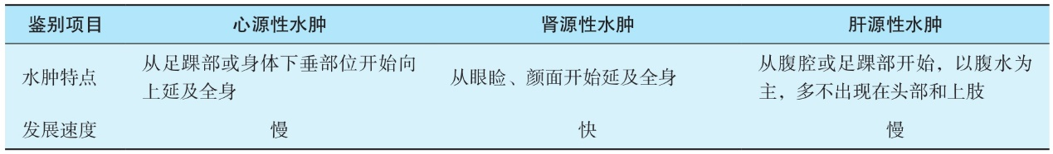
续表
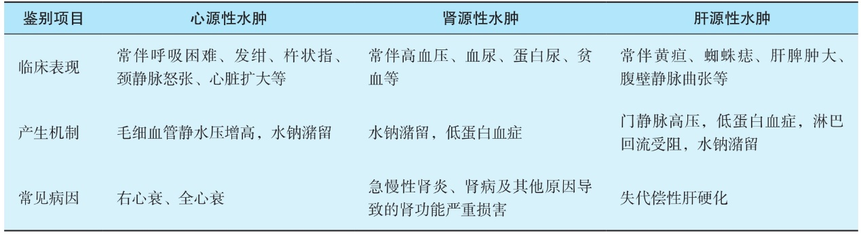
（2）其他病因所致的全身性水肿：①营养不良性水肿：见于慢性消耗性疾病、营养缺乏、蛋白质丢失过多的胃肠疾病、重症烧伤等，其特点为水肿多自足部开始逐渐扩展至全身，常伴有消瘦、体重减轻等；②黏液性水肿：见于甲状腺功能减退者，其特点为非凹陷性水肿，以下肢胫前较明显，皮肤增厚、粗糙、苍白，也可出现于眼眶周围；③经前期紧张综合征：多于经前7～14天出现眼睑、踝部及手部轻度水肿，可伴有乳房胀痛、盆腔沉重感，月经后水肿逐渐消退；④特发性水肿：原因未明，几乎只发生于女性，其特点为周期性水肿，主要见于身体下垂部位，于直立或劳累后出现，休息后减轻或消失，体重昼夜变化很大；⑤药物性水肿：见于肾上腺糖皮质激素、雄激素、雌激素、胰岛素、萝芙木与甘草制剂等药物应用过程中，一般认为与水钠潴留有关。
2.局部性水肿 因局部静脉、淋巴回流受阻或毛细血管通透性增加所致。常见于局部炎症、肢体静脉血栓形成或栓塞性静脉炎、上腔或下腔静脉阻塞综合征、丝虫病、过敏等。
3.伴随症状 水肿常伴有不同症状，如伴肝大见于心源性、肝源性与营养不良性水肿，而同时有颈静脉怒张者则为心源性；伴重度蛋白尿见于肾源性水肿，而轻度见于心源性水肿；伴呼吸困难与发绀常见于心源性水肿、上腔静脉阻塞综合征等；伴消瘦见于营养不良。
三、护理评估
1.水肿的特点 主要评估水肿的部位、发生时间、急缓、程度，使其加重或减轻的因素。水肿的伴随症状以及每日饮食、饮水、钠摄入情况，出汗、体重及尿量的变化。
2.相关病史 有无心脏疾病、肾脏疾病或肝脏疾病等病史；近期有无接受过大量生理盐水注射及睾酮、雌激素等药物治疗。
3.心理与社会状况 有无思维、定向等意识障碍；有无颜面水肿、腹水等形体改变引起自我概念紊乱；有无呼吸困难、运动受限等社会交往障碍；有无焦虑、抑郁等角色适应不良。
4.诊疗与护理经过 有无使用利尿剂，药物种类、剂量、疗效如何，有无不良反应。
四、护理诊断
1.体液过多 与心脏、肾脏及肝脏等疾病所致水钠潴留、低蛋白血症、静脉或淋巴回流受阻等有关。
2.皮肤完整性受损或有皮肤完整性受损的危险 与水肿所致组织、细胞营养不良有关。
3.活动无耐力 与胸、腹腔积液所致呼吸困难有关。
4.营养失调 低于机体需要量。与蛋白丢失、饮食限制有关。
5.有感染的危险 与低蛋白血症、使用免疫抑制剂或细胞毒性药物致机体抵抗力下降有关。
6.行走障碍 与严重水肿致活动受限有关。

第三节
脱水
脱水（dehydration）是指人体由于饮水不足或疾病消耗体液所致的体液容量不足。
一、病因与发病机制

正常情况下，机体通过渗透压依赖性和容量-压力依赖性两个调节机制，改变肾脏排水和口渴中枢的兴奋性而维持水平衡。当某些原因导致机体饮水量不足、水排出超过机体调节能力或水钠调节机制障碍，即可出现脱水。脱水可分为3类：
1.高渗性脱水（hypertonic dehydration） 由于失水多于失钠，使细胞外容量减少而渗透压升高，反射性促使抗利尿激素分泌增多，肾脏远曲小管和集合管对水的重吸收增强，引起少尿和尿比重增高，并刺激下丘脑口渴中枢引起渴感。若因脱水致循环血量减少，可使醛固酮分泌增多，导致钠潴留，血浆渗透压进一步升高。严重脱水时可出现脱水热。当细胞外液渗透压显著增高时，细胞内液转移到细胞外，造成细胞内脱水。脑细胞脱水可引起谵妄，甚至昏迷。常见于：
（1）水摄入不足：如昏迷等危重患者补液不足；各种原因引起的咽水困难；中枢系统疾病导致的口渴中枢受损，饮水过少等。
（2）水丢失过多：①呼吸道和皮肤失水过多：如高温环境或高热等导致大量出汗、喘息状态、气管切开等；②肾泌尿过多：如尿崩症、糖尿病酮症酸中毒、大量渗透性利尿等。
2.低渗性脱水（hypotonic dehydration） 由于失钠多于失水，细胞外液渗透压降低，抗利尿激素分泌减少，肾小管对水分重吸收减少致尿量增加，同时细胞外液向细胞内转移，致使细胞外液量明显减少，易发生周围循环衰竭。重者细胞外水分向细胞内转移可导致细胞水肿。常见于：
（1）肾失水失钠过多：如急性肾功能不全多尿期、过度使用排钠利尿剂等。
（2）胃肠道失水失钠过多：如反复呕吐、腹泻、胃肠减压等导致大量含钠消化液丢失等。
（3）其他：如高渗或等渗脱水治疗过程中补充水分过多等。
3.等渗性脱水（isotonic dehydration） 水与钠成比例地丢失，细胞外液呈等渗状态。由于等渗性脱水时丢失的主要是细胞外液，可致有效循环血容量不足。常见于：
（1）胃肠道失水过多：常见于急性腹泻、胃肠减压、肠瘘和剧烈呕吐等。
（2）其他：大面积烧伤，反复大量放胸、腹水等。
二、临床表现
1.脱水表现 轻度脱水者体重下降2%～4%，主要表现为疲乏、口渴、直立性低血压、尿量减少；中度脱水者体重下降5%～9%，因组织间液和血容量明显减少，可表现为皮肤弹性下降、眼窝凹陷、静脉下陷、心悸、血压下降；重度脱水者体重下降达10%以上，常出现循环衰竭和中枢神经系统功能障碍，如少尿、脉搏细弱、收缩压显著下降、谵妄、烦躁、嗜睡甚至昏迷。
不同类型脱水的特点为：①高渗性脱水：口渴明显，尿比重升高，血容量下降较轻，较少发生休克，重度脱水时因脑细胞严重脱水而出现脱水热、嗜睡、抽搐和昏迷；②低渗性脱水：早期即有手足麻木、肌肉痉挛、恶心、呕吐等低钠血症表现，口渴不明显，尿比重下降，血容量不足出现早而明显，重度低钠血症可致脑细胞水肿而出现意识障碍；③等渗性脱水：可无明显口渴，较早出现血容量不足的表现。
2.伴随症状 脱水常伴随不同症状，如伴吞咽困难见于舌癌、咽部感染、食管癌、食管损伤等；伴呕吐或腹泻，见于急性胃肠炎、霍乱、急性中毒等；伴大汗，见于中暑、感染性疾病退热、高热环境等；伴多尿，见于尿崩症、急性肾衰竭、糖尿病等。
三、护理评估
1.脱水的特点 主要评估项目包括体重变化、出入液量、生命体征、意识、尿量、尿比重、皮肤弹性、眼窝凹陷、静脉充盈情况等。
2.相关病史 有无腹泻、呕吐、出汗、出血等造成体液丢失相关疾病病史、有无高温闷热等环境，有无使用脱水性药物等治疗因素。
3.心理与社会状况 有无认知、感知、思维等改变的感知觉紊乱和意识障碍；有无脱水、消瘦等形体改变引起的自我概念紊乱；有无精神紧张、焦虑、恐惧等角色适应不良。
4.诊疗与护理经过 是否已检测血浆渗透压、血清电解质，是否已补液，补液的方式、剂量、成分、速度及其效果等。
四、护理诊断
1.体液不足 与液体摄入不足或体液丢失过多有关。
2.组织完整性受损 与体液不足有关。
3.口腔黏膜受损 与机体脱水有关。
4.潜在并发症 意识障碍。

第四节
皮肤黏膜出血
皮肤黏膜出血（mucocutaneous hemorrhage）是由于机体止血或凝血功障碍所致，表现为全身性或局限性皮肤黏膜自发性出血或损伤后难以止血，血液淤积于皮肤或黏膜下组织，为出血性疾病的主要临床特征。
一、病因与发病机制
引起皮肤黏膜出血的基本因素有4个，即血管壁、血小板、凝血功能、抗凝及纤维蛋白溶解功能等。
1.血管壁结构和功能异常 正常情况下当血管破损时，局部血管即发生反射性收缩，管腔变窄，破损伤口缩小或闭合。同时，血管内皮细胞受损及胶原暴露后，表达并释放血管性血友病因子（vWF）、组织因子（TF）、凝血酶调节蛋白（TM）、内皮素（ET）等增强血管收缩，激活血小板及凝血功能发挥止血作用。血管壁异常分为先天性和获得性。当血管，尤其是毛细血管壁存在结构异常或收缩功能障碍时，可导致皮肤黏膜出血。
（1）先天性或遗传性：①遗传性出血性毛细血管扩张症；②家族性单纯性紫癜；③先天性结缔组织病；④血管性血友病。
（2）获得性：①感染：如败血症等；②过敏：如过敏性紫癜等；③化学物质及药物：如药物性紫癜等；④代谢及内分泌障碍：如糖尿病等；⑤营养不良：如维生素C及PP缺乏症等；⑥其他：如结缔组织病、动脉硬化等。
2.血小板数量或功能异常 血小板在止血过程中起重要作用，当血管损伤后，通过血小板膜糖蛋白Ⅰb、Ⅱb、Ⅲa作用产生黏附、聚集形成白色血栓阻塞伤口。聚集后的血小板活化，分泌或释放一系列活性物质，如血栓烷A 2 （TXA 2 ）、血小板第3因子（PF 3 ）等，进一步促进血小板聚集，并有强烈的血管收缩作用，促进局部止血。因此，血小板数量或功能异常时，均可引起皮肤黏膜出血。
（1）血小板减少：①血小板生成减少：再生障碍性贫血、白血病、感染、放疗或化疗后的骨髓抑制等；②血小板破坏过多：特发性血小板减少性紫癜、药物免疫性血小板减少性紫癜、脾功能亢进症等；③血小板消耗过多：血栓性血小板减少性紫癜、弥散性血管内凝血（DIC）等。
（2）血小板增多：①原发性：原发性血小板增多症等；②继发性：脾切除术后等。此类疾病血小板数虽然增多，仍可引起出血现象，是由于活化的凝血活酶生成迟缓或伴有血小板功能异常所致。
（3）血小板功能异常：①遗传性：血小板无力症，主要为聚集功能异常；血小板病，主要为血小板第3因子异常。②获得性：抗血小板药物、感染、尿毒症、肝病、异常球蛋白血症等。
3.凝血功能障碍
凝血过程较复杂，有许多凝血因子参与，破损后，凝血因子被激活形成一系列的酶促反应达到凝血，任何一个凝血因子缺乏或功能不足均可引起凝血障碍，导致皮肤黏膜出血。常见于：①先天性或遗传性：血友病、遗传性纤维蛋白原缺乏及减少症、遗传性凝血酶原缺乏症、低凝血酶原血症、凝血因子缺乏症等。②获得性：严重肝病、尿毒症、维生素K缺乏症等。
4.抗凝及纤维蛋白溶解异常 主要为获得性疾病：①抗凝药物过量：如肝素、双香豆素类药物过量；②溶栓药物过量；③中毒：敌鼠钠中毒，蛇、水蛭咬伤等；④免疫相关性抗凝物质增多。
有些疾病发生的皮肤黏膜出血现象为多因素引起，如弥散性血管内凝血，存在血管、血小板、凝血功能等多方面障碍。
二、临床表现
1.皮肤黏膜出血的表现 皮肤黏膜出血表现为血液淤积于皮肤或黏膜下，形成红色或暗红色斑，压之不褪色，视出血面积大小可分为瘀点、紫癜、瘀斑和血肿。还可出现牙龈出血、鼻出血、血尿、月经过多、咯血、便血等，严重者可导致脑出血。血小板病患者除皮肤黏膜出血外，可伴内脏出血，如血小板计数正常，则出血轻微，以皮下、鼻出血及月经过多为主。血管壁异常引起的出血特点为皮肤黏膜的瘀点、瘀斑，如过敏性紫癜表现为四肢有对称性、高出皮肤（荨麻疹或丘疹样）的紫癜，可伴有痒感、关节痛及腹痛，累及肾脏时可有血尿。因凝血功能障碍引起的出血常表现为内脏、肌肉出血或软组织血肿，关节腔出血，且常有家族史或肝脏病史。
2.伴随症状 对称性紫癜伴关节痛、腹痛，见于过敏性紫癜；伴关节腔出血、血肿或关节畸形，见于血友病；伴面色苍白、乏力，见于白血病、再生障碍性贫血等；伴发热，见于急性传染病、重症感染等；伴黄疸及脾大，见于肝硬化等；伴关节炎或多系统损伤，要警惕结缔组织病。
三、护理评估
1.皮肤黏膜出血的特点 主要评估皮肤黏膜出血时间、部位、范围、发生缓急、特点（自发性或损伤后出血）、诱因等；持续天数、消退情况及出血的频度，以及出血的伴随症状。
2.相关病史 有无与皮肤黏膜出血相关的疾病如出血性疾病家族史，有无过敏史、外伤、感染、肝肾疾病史，有无化学药物及放射性物质接触史、服药史等。
3.心理与社会状况 有无面色苍白、紫癜、瘀斑、血肿、关节畸形改变等自我概念紊乱；有无抑郁、焦虑、恐惧等角色适应不良。
4.诊疗与护理经过 是否使用抗血小板、抗凝、溶栓药物，以及使用剂型、剂量、给药途径及效果与不良反应等。
四、护理诊断
1.焦虑或恐惧 与皮肤黏膜出血所致情绪改变有关。
2.防护无效 与血小板减少、凝血功能异常、皮肤黏膜出血应对不良有关。
3.皮肤完整性受损 与大片瘀斑导致皮肤的组织结构破坏有关。

第五节
疼痛
疼痛（pain）是由于机体受到伤害性刺激所引起的痛觉反应。常伴有不愉快的情绪反应，强烈、持久的疼痛可致生理功能紊乱，甚至休克。
一、分类与发病机制
机体受一定程度的物理、化学、生物刺激时，受损部位的组织释放出乙酰胆碱、5-羟色胺、
组胺、缓激肽、钾离子、氢离子及酸性代谢产物等致痛物质，刺激位于皮肤和其他组织内的游离神经末梢的痛觉感受器产生神经冲动，经脊髓后根沿脊髓丘脑侧束进入内囊并传至大脑皮质痛觉感觉区，引起痛觉。
根据疼痛起始部位及传导途径，可将疼痛分为以下6类：
1.皮肤痛（skin pain） 疼痛刺激来自体表，多因皮肤黏膜受损而引起。其特点为“双重痛觉”，即受到刺激后立即出现定位明确的尖锐刺痛（快痛）和1～2秒之后出现的定位不明确的烧灼样痛（慢痛）。
2.躯体痛（somatic pain） 指肌肉、肌腱、筋膜和关节等深部组织的疼痛。由于神经分布的差异性，这些组织对疼痛刺激的敏感性不同，其中以骨膜痛觉最敏感。机械和化学性刺激均可引起躯体痛，肌肉缺血是引起躯体痛的主要原因。
3.内脏痛（visceral pain） 主要因内脏器官受到机械性牵拉、扩张或痉挛、炎症、化学性刺激等引起。内脏痛的发生缓慢而持久，可为钝痛、烧灼痛或绞痛等，定位常不明确。
4.牵涉痛（referred pain） 内脏痛常伴有牵涉痛，由于内脏疾病刺激感觉神经传入脊髓，引起内脏局部疼痛的同时该脊髓节段对应的体表感觉部位亦发生痛感。如心绞痛可牵涉左肩和左前臂内侧；胆囊疼痛可牵涉右肩；胰腺疼痛可牵涉左腰背部等。
5.假性痛（pseudo pain） 指去除病变部位后仍感到相应部位疼痛，如截肢患者仍可感到已不存在的肢体疼痛。其发生可能与病变部位去除前的疼痛刺激在大脑皮质形成强兴奋灶的后遗影响有关。
6.神经痛（neuralgia） 指神经受损所致的疼痛，可表现为剧烈灼痛或刺痛等。
二、病因
（一）头痛
头痛（headache）是指额、顶、颞及枕部的疼痛。常见病因有：
1.颅内病变
①感染：如脑膜炎、脑炎、脑脓肿等；②脑血管病变：如蛛网膜下腔出血、脑出血、高血压脑病、脑血管畸形等；③颅内占位性病变：如脑肿瘤、颅内转移瘤、颅内囊虫病或包虫病等；④颅脑外伤：脑震荡、脑挫伤、脑外伤后遗症等；⑤其他：如偏头痛、丛集性头痛、头痛性癫痫、腰椎穿刺后及腰椎麻醉后头痛等。
2.颅外病变 ①颅骨疾病；②颈椎病及其他颈部疾病；③神经痛：如三叉神经痛、舌咽神经痛及枕神经痛等；④眼、耳、鼻及牙齿疾病所致的牵涉性头痛。
3.全身性疾病 如流感、伤寒、高血压病、酒精或药物中毒、贫血、尿毒症等。
4.神经症 如神经衰弱及癔症性头痛等。
（二）胸痛
胸部的感觉神经受到缺血、炎症、肌张力改变等因素的刺激后，产生痛觉冲动并传入大脑皮质痛觉中枢引起胸痛（chest pain）。常见病因有：
1.胸壁疾病 如带状疱疹、肋间神经炎、肋软骨炎、肋骨骨折等。
2.呼吸系统疾病 如胸膜炎、自发性气胸、肺癌、肺梗死等。
3.循环系统疾病 如心绞痛、急性心肌梗死、急性心包炎、心脏神经症等。
4.食管疾病 如食管炎、食管癌等。
5.纵隔疾病 如纵隔炎、纵隔脓肿、纵隔肿瘤等。
（三）腹痛
腹痛（abdominal pain）多由腹部病变引起，亦可由胸部病变或全身性疾病引起。按病程可分为急性与慢性，按病变性质可分为功能性与器质性。其中属于外科范围的急性腹痛，临床上常称急腹症（acute abdomen）。
1.急性腹痛 ①胃肠道穿孔；②腹腔脏器急性炎症：如急性胃炎、急性肠炎、急性胰腺炎、急性胆囊炎、急性腹膜炎等；③腹内空腔脏器梗阻或扩张：如肠梗阻、胆道蛔虫症、胆道或泌
尿系统结石等；④腹内脏器扭转或破裂：如肠扭转、卵巢囊肿扭转、肝或脾破裂等；⑤腹内血管阻塞：如肠系膜动脉血栓形成等；⑥腹壁疾病：如腹壁挫伤、脓肿等；⑦胸部疾病引起的牵涉痛：如肺梗死、心绞痛、心肌梗死等；⑧全身性疾病：如过敏性紫癜、尿毒症、铅中毒等。
2.慢性腹痛 ①腹腔脏器慢性炎症：如反流性食管炎、慢性胃炎、慢性胆囊炎、慢性溃疡性结肠炎、结核性腹膜炎等；②消化性溃疡；③腹内脏器包膜张力增加：如肝炎、肝淤血、肝脓肿等；④腹内肿瘤压迫或浸润；⑤胃肠神经功能紊乱：如胃肠神经官能症、肠易激综合征等；⑥中毒与代谢障碍：如尿毒症、铅中毒等。
三、临床表现
引起疼痛的病因和病变部位不同，疼痛的临床表现也不尽相同。皮肤痛的定位明确，疼痛部位常为病变所在部位。躯体痛与内脏痛定位较模糊，内脏痛常伴牵涉痛，甚至以牵涉痛为突出表现，如心绞痛可表现为左肩痛、左臂痛、上腹痛或牙痛；急性阑尾炎早期表现为上腹痛等。疼痛的性质可以是刺痛、刀割样痛、烧灼痛、绞痛、胀痛、酸痛或搏动性痛。疼痛程度可以是隐痛、钝痛或剧痛。疼痛的病程可以呈间歇性、阵发性、周期性、持续性或持续性伴阵发性加剧。不同病因引起的疼痛持续时间亦长短不一。临床上将持续时间在半年以内的疼痛称为急性疼痛，半年以上者称为慢性疼痛。急性疼痛以持续数分钟、数小时或数天之内者居多，常突然发生，经处理后很快消除或缓解；慢性疼痛则具有持续性、顽固性和反复发作的特点。常见疼痛表现特点如下：
1.头痛 全身性或颅内感染性疾病所致的头痛多为全头痛；眼源性、鼻源性或牙源性头痛多浅在而局限。高血压性、血管性或发热性疾病所致的头痛多呈搏动性痛；肌肉收缩性头痛为重压感、紧缩感或钳夹样痛，可因活动或按摩而缓解；三叉神经痛常为面部阵发性电击样剧痛；脑肿瘤所致的头痛多呈慢性且进行性加重，伴意识障碍及视盘水肿等；血管性或颅内压增高所致的头痛可因咳嗽、打喷嚏、转头等加重。

以上内容仅为本文档的试下载部分，为可阅读页数的一半内容。如要下载或阅读全文，请访问：https://d.book118.com/088137114071006037

